佐賀支部

◯ 唐津地区定期総会の開催
令和７年度の唐津地区定期総会は、去る７月１日（火）、唐津市の「長崎荘」において開催されました。
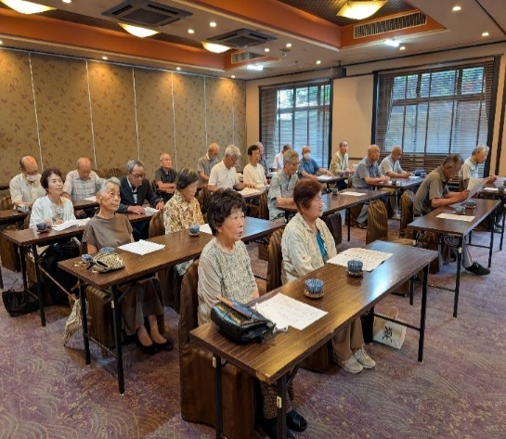
当総会は、毎年、唐津地区に在住する会員を対象として、毎年７月１日に開催されてきたものであり、今年も昨年に続き開催となったものであります。毎年→例年この時期は、梅雨の真只中で悪天候の中で開催となることが多くありますが、今年は雨期が短く一転、晴天で猛暑の中での開催となりました。当日は唐津地区の会員のほぼ半数に該当する３５名の出席があり、唐津地区のまとまりを強く感じた集まりでありました。
総会風景
総会は午前１１時から川添博孝隆幹事の司会で始まり、物故者に対する黙祷に続き、髙塚支部長の来賓祝辞のあと、議長に馬渡会員を選出し、昨秋の地域対抗体育祭で唐津地区が優勝したこと、グラウンドゴルフ県大会や電友会総会への出席状況等令和６年度の事業経過報告、会計報告、並びに令和７年度事業計画の審議、更には幹事及び班長等役員の選出を行い、議事は問題もなく順調に終了し、総会は無事閉会しました。
場所を変えて、１２時からの懇親会は、田中悟副支部長の乾杯の音頭で宴会は始まりました。
各テーブルにおいては、久々に会う仲間とお互いの健康を確かめ合ったり、昔話しに花を咲かせたり、時には、何に盛り上がっているのか「キャア～ッ」とか「アッハッハ」とか楽しそうな声も響き、終始和やかに懇談するその情景は誠に微笑ましく、嬉しくまた、このような会合を継続していくことが大切だと感じました。
２時間の時間はあっという間に過ぎ、最後は大木会員の「万歳三唱」で会を終え、会員一同再会を約束しホテルを後にしました。

◇ エンジョイフェスティバル「体育祭」の開催案内

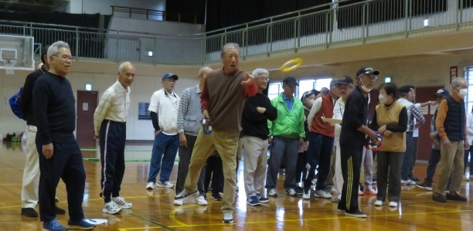
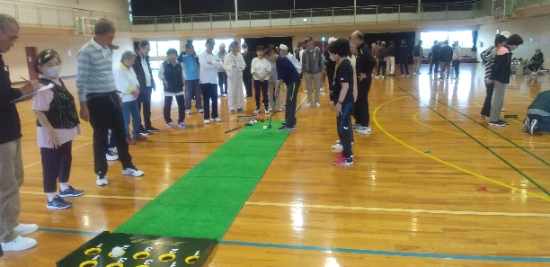
今回の開催で１０回目となる、佐賀支部恒例のエンジョイフェスティバル「体育祭」は、３年間のコロナ禍を経て、一昨年から開催しておりますが本年も昨年に続き１０月３１日に開催いたします。再開後も一昨年１０２人、昨年９８人と多くの参加があり、大いに盛り上がりを見せたころであります。会員の皆様の健康維持、増進とコミュニケーションの場として、今年も左記により開催することといたしますので多数の会員の参加をお待ちいたします。
昨年の開催模様
今回も、豪華賞品を用意し、高齢者向けのゲームを中心に地区対抗戦として開催することとしますので、この機会に大いに楽しみましょう。
【開催月日】令和７年１０月３１日(金)
９時３０分より１２時まで
【開催場所】大和勤労者体育センター体育館

◇ 「ＮＴＴ退職者の集い」開催案内
「ＮＴＴ退職者の集い」は、コロナ渦では中止もありましたが、昨年に続き左記により開催されます。昨年は１００名と多くの参加がありました。
詳細は、各個人あてにハガキで案内されますので多くの皆様が参加されますようご案内致します。
【開催月日】令和７年１２月５日(水)
１２時～１４時まで
【開催場所】グランデはがくれ（佐賀市天神）

○ 電友会「囲碁大会」開催案内
本大会は、コロナ渦の中止期間もありましたが再開して２年目、今年４月に１回目を開催いたしましたが本年度２回目を左記のとおり開催いたします。
初心者の皆様はじめ、多数の会員様のご参加をお待ち致します。
【開催月日】 令和7年１０月25日(土)
９時３０分より
【開催場所】 ＯＢサロン（佐賀市高木瀬ビル）
○ 蘭会員 総務大臣表彰 受賞
佐賀支部の蘭 晴男会員は令和６年度「自治会等地縁による団体功労者」として総務大臣表彰を受けられました。
蘭会員は、４３年間にわたるＮＴＴ及び関連企業の勤めを終え電友会に入会、入会後は支部長を歴任なされる等電友会活動にも積極的にご参加して頂くかたわら、地域の自治会活動更にはホタル保存を始めとした地域環境美化活動等多岐に渡る地域づくり諸活動の功績が認められ、この度の受賞となりました。一方では、令和２年度に電友会ボランティア活動賞を、他に、電気通信事業功労賞、国勢調査感謝状等も受賞されております。
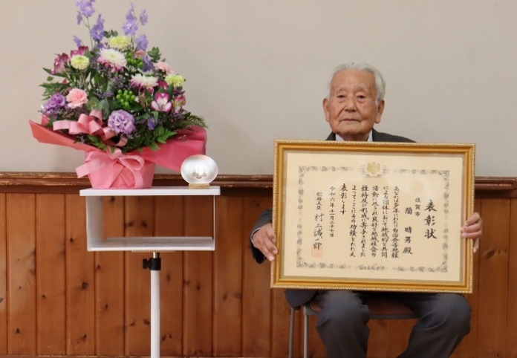
御年９２歳になられますが、まだまだ活動意欲は旺盛で、免許返納によりゴルフは引退されましたが、現在ではボウリングを楽しまれる等アクティブシニアのお手本の様に活動なされています。
これからも健康で益々のご活躍を祈念致す次第であります。

